МЕТОДИКА ПОДБОРА ТОПЛИВО-СЖИГАЮЩЕГО УСТРОЙСТВА И ПРИСОСОВ ВОЗДУХА ПО ТРАКТУ КОТЛА ДЛЯ ТЕПЛОВОГО РАСЧЕТА
При тепловом расчете котла всегда задаются исходные параметры: давление, паропроизводительность, температура перегрева, температура питательной воды, а главное вид используемого топлива (твердого, жидкого или газообразного). Начинается тепловой расчет с подбора топливо-сжигающего устройства (ТСУ), а вернее с анализа заданного топлива для его подбора. Например, по заданию топливом является кизеловский уголь. Для теплового расчета необходимо будет выполнять расчет горения этого угля, значит, необходимо из справочника определить его состав на рабочую массу. Пользоваться можно любыми справочниками, но более полная информация располагается в книгах Кузнецова и Роддатиса [1-2].
На рисунке 1 изображена выдержка из справочника Роддатиса по искомому топливу.
Рисунок – 1. Характеристики исходного топлива.
Как видно из рисунка 1, представлены многочисленные характеристики состава топлива. Для расчета необходимо выбрать компоненты отнесенные к рабочей массе (зеленое выделение). Но прежде чем производить расчет горения кизеловского угла необходимо его проанализировать (синее выделение). Согласно ГОСТ-25543-88 [3] Классификация по генетическим и технологическим параметрам: Г- газовый, Р – рядовой [4], К – коксовый, М – мелкий (13-25 мм). Уголь – каменный, маловлажный и высокозольный, т.к. W^{п} = 1,28, А^{п} = 6,63.
W^{п} = (1000· W^{р})/Q_{н}^{р};
А^{п} = (1000· А^{р})/Q_{н}^{р}, где
W^{п} – приведенная влажность, %;
А^{п} – приведенная зольность, %;
W^{р} – влажность на рабочую массу, %;
А^{р} – зольность на рабочую массу, %;
Q_{н}^{р} – низшая теплота сгорания на рабочую массу, ккал/кг.
Если W^{п} < 3% топливо считают маловлажным, если W^{п} > 8% - сильновлажным. Если А^{п} < 4% - малозольным.
Согласно полученным характеристикам необходимо подобрать ТСУ. Сжигание твердого топлива возможно в первом варианте в виде взвеси (пыли), но для этого необходимо проектировать систему пылеприготовления и после этого подбирать пылеугольные горелки. По второму варианту - сжигание твердого топлива в слое, для этого используются специальные топки. Рассмотрим пример выбора топки для сжигания кизеловского угля.
Для подбора топки необходимо учитывать несколько факторов: параметры топлива, тип котельного агрегата и размер его топки. Размер топки оценивается с помощью чертежей [5]. Для примера задан котел ДКВр-10-13, найдем его чертеж по представленной ссылке) Чертеж котла ДКВр-10-13С(ТЛЗ) (Е-10-1,4Р) и котла ДКВр-10-23С(ТЛЗ) (Е-10-2,4Р)(компановка-02). На листе 4 чертежа (рисунок 2) изображен горизонтальный разрез котла ДКВр-10-13 с нанесенными размерами топки.
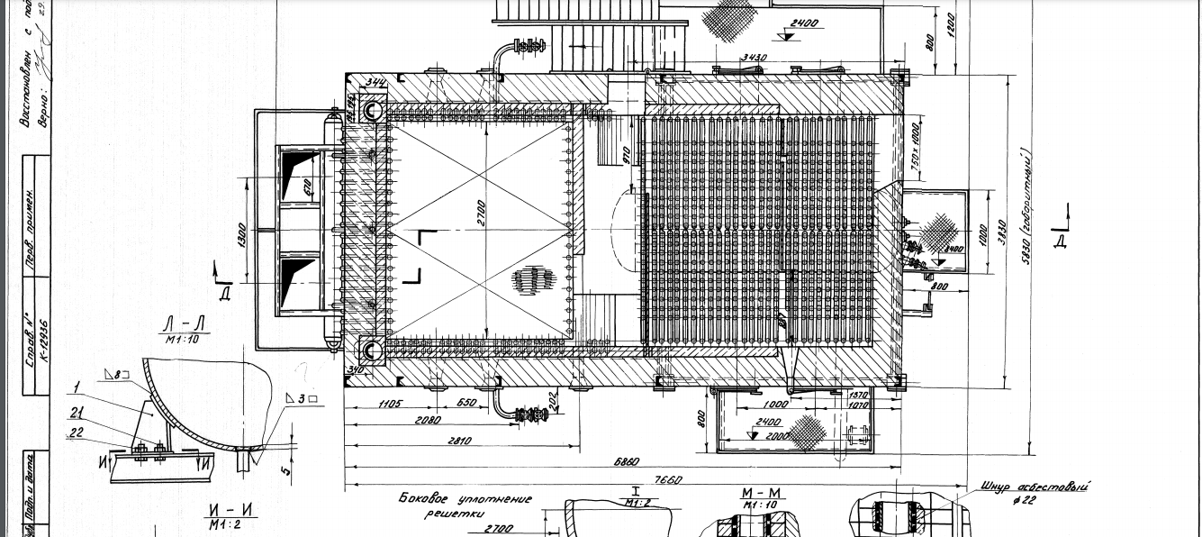
Рисунок 2 – Горизонтальный разрез котла ДКВр-10-13
Из рисунка 2 видно, что ширина топки 2700 мм (красная стрелка). Согласно основным характеристикам котла ДКВр-10-13 (табл. 8.17 Роддатис) площадь поверхности зеркала горения для этого котла 8,7 м². По таблице 21 [1] или 7.12 [2] определяем тип топки. Для каменного угля подходит топка с пневмомеханическим забрасывателем и цепной решеткой обратного хода (рисунок 3).
По выделенному красному столбцу определяют коэффициент избытка воздуха, например для данной топки он лежит в пределах α_{т} = 1,3-1,4, конкретное значение выбирается на усмотрение проектировщика, потери теплоты от химической механической неполноты сгорания q₃ и q₄. По 2-15 [6] видно, что представленным требованиям отвечает топка ПМЗ-ЛЦР-2700/4000 с активной площадью горения 8,7 м².
Что касается выбора горелок при сжигании газообразного топлива, то для котлов ДКВр рекомендуются Щелевые горелки и горелки типа ГМГм (таблицы 7.52 и 7.58) [2]. Коэффициент избытка воздуха для горелок в основном принимают для экранированных топок α_{т} = 1,1-1,15. Потери q₃ = 1 - 1,5%. Подбор форсунок для сжигания мазута проводят аналогично подбору горелок, принимая во внимание марку мазута и способ распыливания (механическое, горячим воздухом, водяным паром).
При задании количества присосов по тракту котельного агрегата используют таблицу 26 [1]. Для начала по чертежам выбирается последовательность установки оборудования (пароперегреватель, конвективные поверхности газоходов, экономайзер, воздухоподогреватель). Это можно установить с помощью чертежа заданного котла (его горизонтального разреза). Например, для заданного котла последовательность следующая: топка, 1-ый газоход, 2-ой газоход, экономайзер. Итого согласно таблице 26 [1]: α_{к1}=0,05, α_{к2}=0,1, α_{э}=0,1 (например, для экономайзера чугунного с обшивкой). Книги представленные в списке литературы можно получить в библиотеке МГТУ или по ссылкам на образовательном портале.

Список используемых источников
- Тепловой расчет котельных агрегатов: Нормативный метод / под ред. Н.В. Кузнецова. М.: Энергия, 1973. 295 с.
- Роддатис К.Ф., Полтарецкий А.Н. Справочник по котельным установкам малой производительности. М.: Энергоатомиздат, 1981. 487 с.
- http://protect.gost.ru/document.aspx?control=7&id=139883
- https://ru.wikipedia.org/wiki/%D0%9C%D0%B0%D1%80%D0%BA%D0%B8%D1%80%D0%BE%D0%B2%D0%BA%D0%B0_%D1%83%D0%B3%D0%BB%D1%8F
- https://dkwr.ru/
- Гусев Ю.Л. Основы проектирования котельных установок: учеб. пособие. М.: Стройиздат, 1973. 248 с.

